|  |  |  |
| --- | --- | --- |
| **Configurazione Raspberry per Monitor Solare** | | |
| Date : 23 Gennaio 2017 | From : FXO | Verified by : |
| To : | | |
| Copy to : | | |

Configurazione base

Mediante il software RaspiConfig dovranno essere configurati i seguenti punti:

* Keyboard: IT
* Timezone: Europe / Rome
* Locale: Italy / Italian
* Servizio SSH ON
* Servizio VNC ON
* Tutti gli altri servizi: OFF
* Impostare IP fisso su rete LAN cablata: 192.168.7.42 / 255.255.255.0
* Disattivare screensaver e qualsiasi altro tipo di risparmio energia.  
  Modificare il seguente file di configurazione:  
  sudo nano /etc/lightdm/lightdm.conf  
  editando la seguente riga:  
  #xserver-command=X  
  che dovrà diventare (notare che manca il cancelletto iniziale):  
  xserver-command=X –s O dpms #modifica by FXO
* Forzare modalità HDMI DTM47 (solo perché stiamo usando monitor recuperato).  
  Modificare il file di configurazione:  
  sudo nano /boot/config.txt  
  aggiungendo le seguenti righe  
  hdmi_group=2  
  hdmi_mode=47  
  hdmi_force_hotplug=1

Configurazione password

La password di default dell’utente pi è raspberry.

E’ necessario cambiare la password di default, impostandola in solarberry.

Download script shell & python

Il download del software va eseguito da GitHub, mezzo download del file zip del repository, oppure clonazione dell’archivio Git

Impostazione autorun

L’avvio automatico del Monitor Solare si realizza tramite una modifica al file:

/home/pi/.config/xsession/LXDE-pi/autorun

al quale andrà aggiunta la riga:

@/home/pi/Socomec/monitor_solare/solar_monitor.py attenzione.sbagliata.

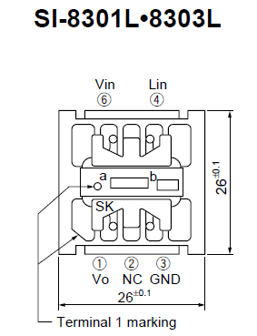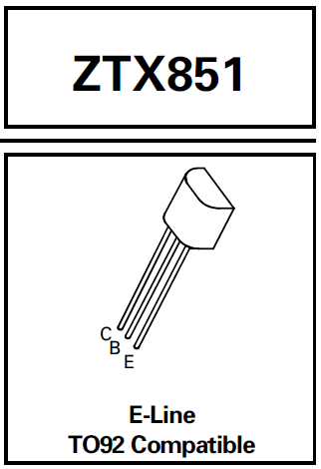

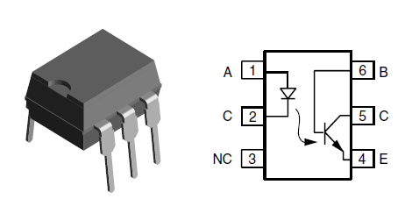

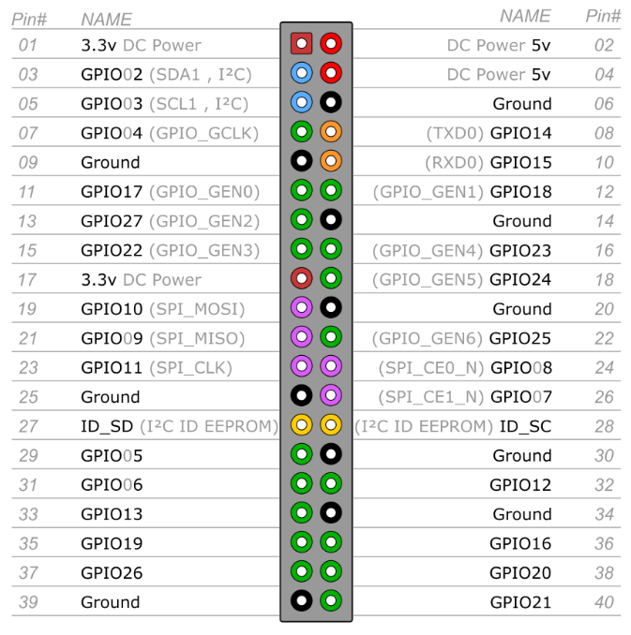

|  |  |  |  |
| --- | --- | --- | --- |
| Assegnazione ingressi / uscite al Raspberry | | | |
| CT1 | GPIO21 | Pin 40 | IN |
| CT2 | GPIO20 | Pin 38 | IN |
| SIM1 | GPIO26 | Pin 37 | IN |
| SIM2 | GPIO16 | Pin 36 | IN |
| Cicalina | GPIO25 | Pin 22 | OUT |

Todo: ordinare antenna wifi